Cvičení č. 6 – Interaktivní/ dynamická mapy

IZGARD

ÚKOLY:
- naučit se pracovat a využívat interaktivní mapy mapového serveru IZGARD , zvládnout typové úlohy – zobrazit legendu, zobrazit názvy ulic, adresní body, chráněná území, změřit vzdálenost, zobrazit souřadnice bodu (umět vysvětlit viz. učivo kartografie)
- Pro vybraný region (a pomocí printsceen uložte do protokolu)
Zobrazit mapu:
  - topografickou mapu podle databáze TM
  - topografickou mapu podle databáze DMU 25
  - ortofotomapu

Poznámky, ukázky

www adresa
název | www adresa
IZGARD, internetový zobrazovač geografických armádních dat | http://izgard.cenia.cz/ceniaizgard/uvod.php
Vlastní atlas | Kliknout na „digitální atlas CR“ v levém menu

Obrázky s popisem viz níže.

Obr. 1, úvodní strana

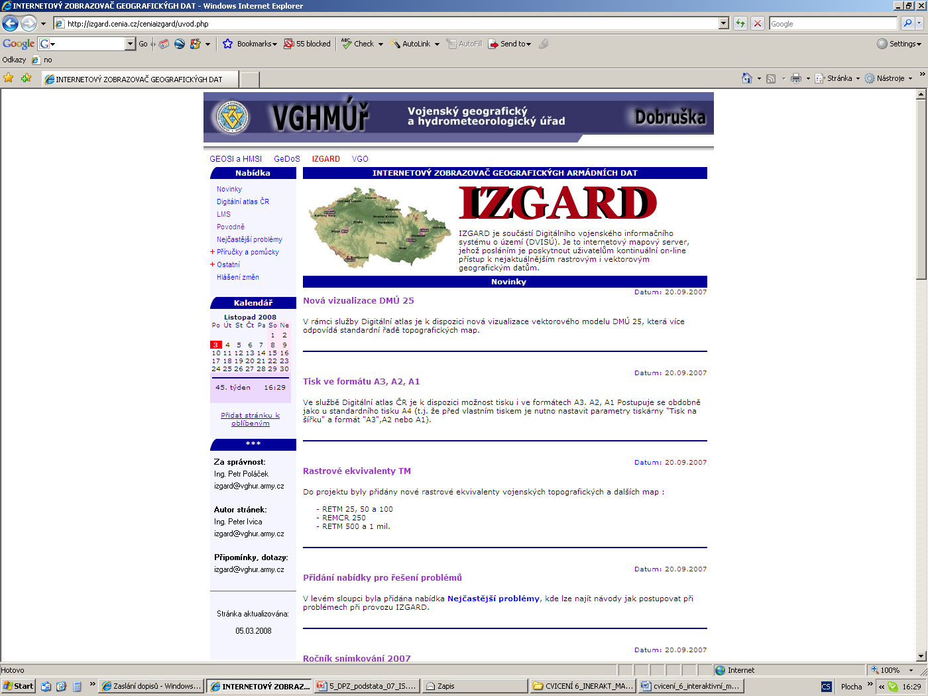

Obr. 2. celkový přehled

Další obrázky map viz prezentace IZGARD (viz studijní materiály).

Protokol bude obsahovat následující mapy:

- TM1000
- REMCR 250 s ukázkou měření vzdálenosti a s výřezem příslušné legendy
- RETM25 s názvy ulic a adresními body
- RETM25 s hranicí vybraného CHKO
- Ukázka legendy k mapě RETM25
- Ortosnímek
- Ortosnímek + DMÚ25

Termín odevzdání protokolu bude upřesněn na příštím cvičení.

